4.1.1 开具税收完税证明——1710

一、业务概述
税收完税证明是税务机关为证明纳税人已经缴纳税款或者已经退还纳税人税款而开具的税收票证。纳税人符合下列情形之一的，可以申请开具税收完税证明：
1.通过横向联网电子缴税系统划缴税款到国库（经收处）后或收到从国库退还的税款后，当场或事后需要取得税收票证的。
2.扣缴义务人代扣、代收税款后，已经向纳税人开具税法规定或国家税务总局认可的记载完税情况的其他凭证，纳税人需要换开正式完税凭证的。
3.纳税人遗失已完税的各种税收票证（《出口货物完税分割单》、印花税票和《印花税票销售凭证》除外），需要重新开具的。
4.对纳税人特定期间完税情况出具证明的。
5.国家税务总局规定的其他需要为纳税人开具完税凭证情形。

二、办理流程
即时办结。

三、视频讲解
1、网址（开具税收完税证明）：https://cdn.jiangsu.chinatax.gov.cn/etax/u/nsrxt/www/202407/23102527vo25.mp4
2、网址（如何开具税收完税证明）：
https://12366.chinatax.gov.cn/wap/pages/taxspecial/visual_detail.html?type=XDZSJKSDY&con=9592f1deb1a44e27a1d484245ef2aa9f
3、网址（什么情况下开具税收完税证明）：
https://12366.chinatax.gov.cn/wap/pages/taxspecial/visual_detail.html?type=XDZSJKSDY&con=64e62f629d0e43bebc17de5bbdb2c8c3
4、网址（表格式和文书式税收完税证明有什么区别）：
https://12366.chinatax.gov.cn/wap/pages/taxspecial/visual_detail.html?type=XDZSJKSDY&con=36c162a01a8e4b58bdcc8df52e76d5f1

四、功能路径
1.【我要办税】-【证明开具】-【开具税收完税证明】。
2.【税费缴纳】功能的缴款成功界面推荐业务-【转开税收完税证明】-【去办理】。
3.通过首页搜索栏输入关键字查找出的“开具税收完税证明”进入办税功能。

五、操作步骤
登录新电子税局后，点击【我要办税】-【证明开具】-【开具税收完税证明】功能菜单。
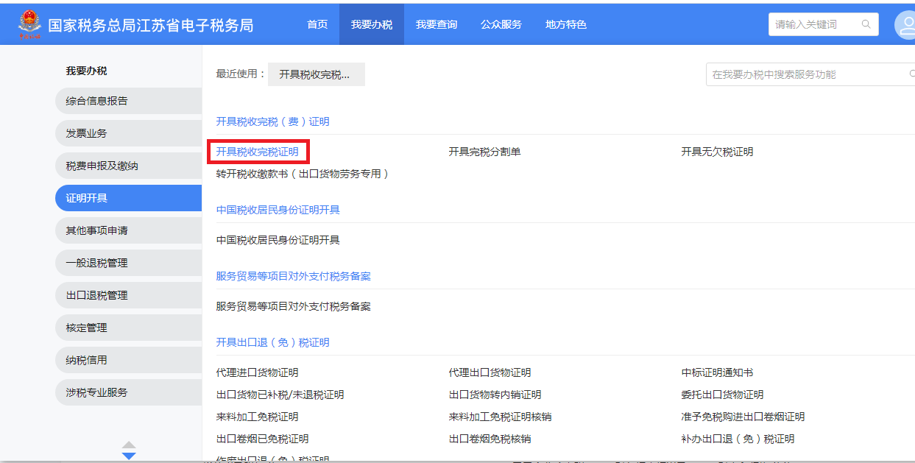
进入开具税收完税证明界面，纳税人可以根据自身情况选择开具完税证明（表格式）及完税证明（文书式）。
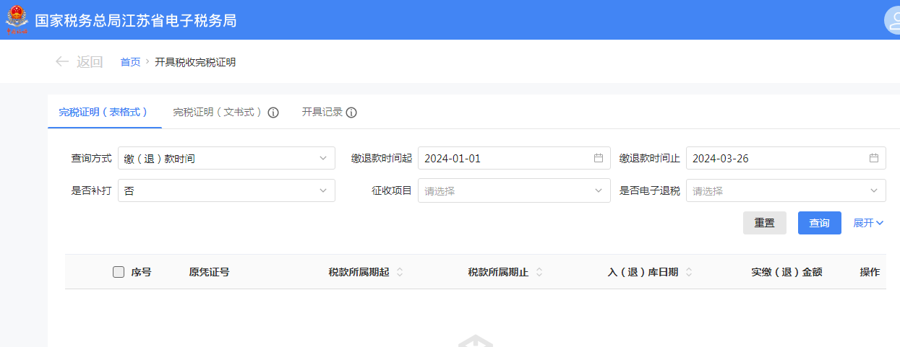

1.完税证明（表格式）
1.1纳税人通过横向联网电子缴税系统划缴税款后，需要开具完税证明的，可选择“完税证明（表格式）”。
1.2选择查询方式为：税（费）属期（或缴（退）款时间），然后选择缴退款时间起和缴退款时间止（或税款所属期起、税款所属期止）。
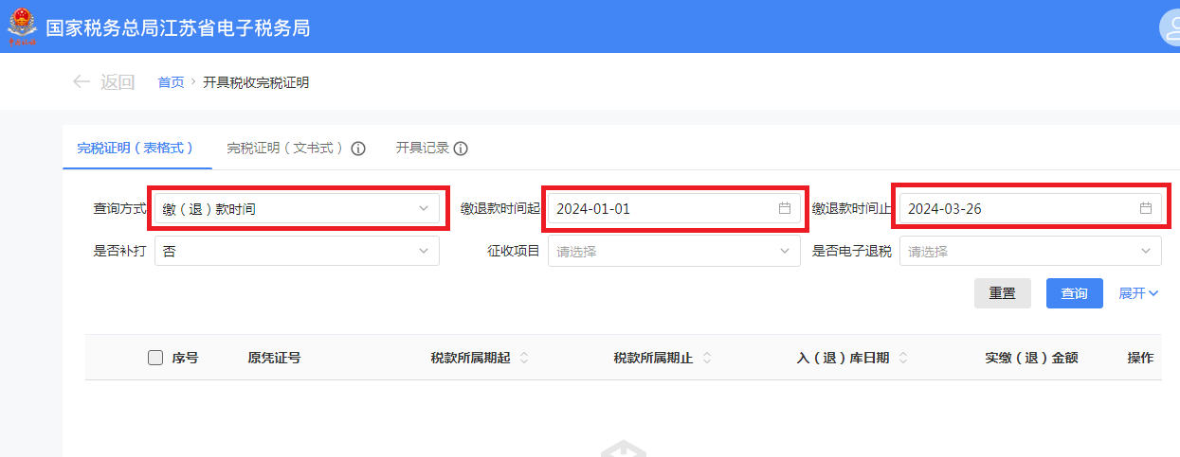
1.3纳税人可选择其他查询条件（是否补打、征收项目、是否电子退税）进行查询，也可点击【展开】，获取更多查询条件后进行精确查询。
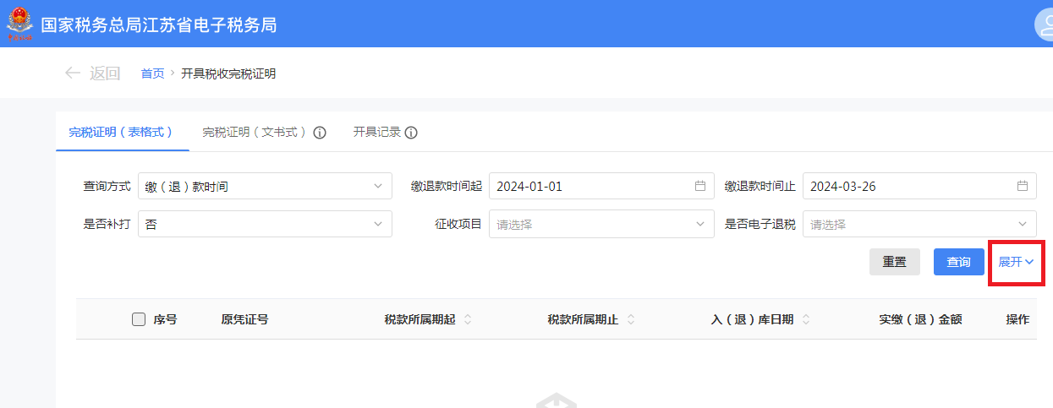
1.3.1纳税人、扣缴义务人、代征代售人通过横向联网电子缴税系统划缴税款后或收到从国库退还的税款后，需要首次转开完税证明时：企业身份选择“本企业”后查询。
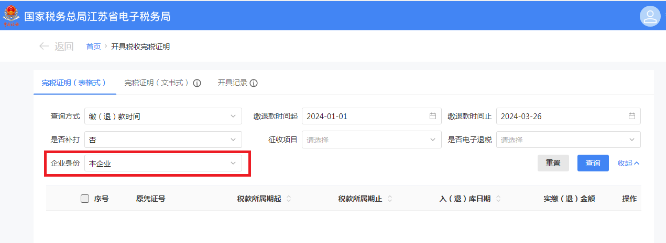
1.3.2扣缴义务人代扣、代收税款后，已经向纳税人开具税法规定或国家税务总局认可的记载完税情况的其他凭证，纳税人（委托方）需要首次换开完税证明的：企业身份选择“委托方”，然后选择“被委托方”后查询。
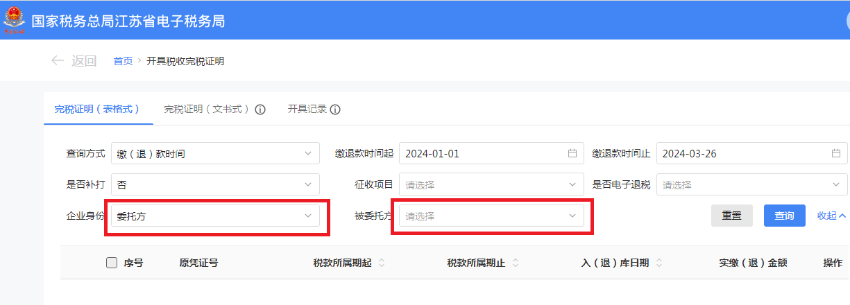
1.3.3扣缴义务人代扣、代收税款后，已经向纳税人开具税法规定或国家税务总局认可的记载完税情况的其他凭证，需要被委托方代为换开完税证明的，企业身份选择“被委托方”，然后录入“委托方”（录入委托方纳税人识别号后，会自动查询纳税人信息，然后选择查询结果中的纳税人）后查询。
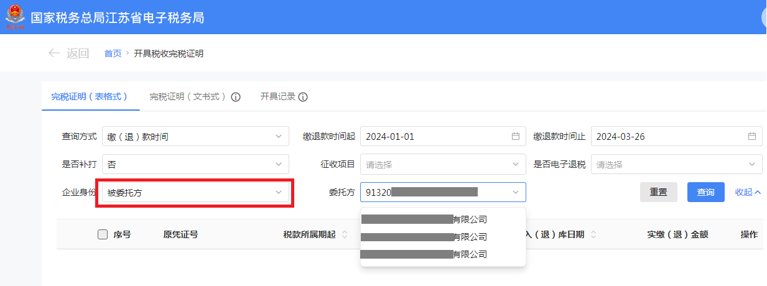
1.4纳税人遗失已完税的各种税收票证（《出口货物完税分割单》、印花税票和《印花税票销售凭证》除外），需要重新开具的：“是否补打”选择“是”后查询。
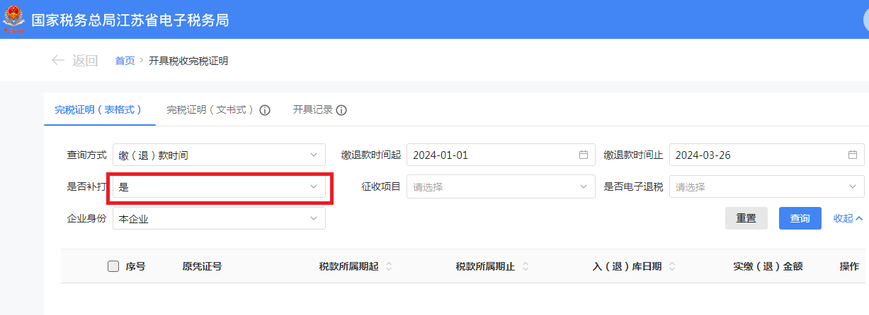
1.5纳税人选择好查询条件后，点击【查询】。系统显示可开具完税证明的凭证信息。
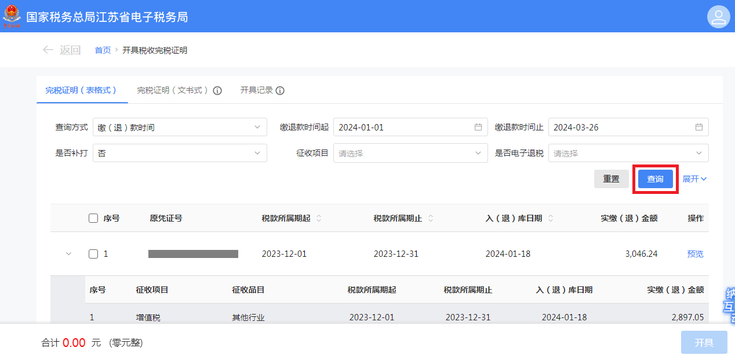
1.6勾选一条或多条数据开具完税证明。

1.6.1直接开具。
①选择一笔或多笔需要开具完税证明的凭证信息，点击【开具】。
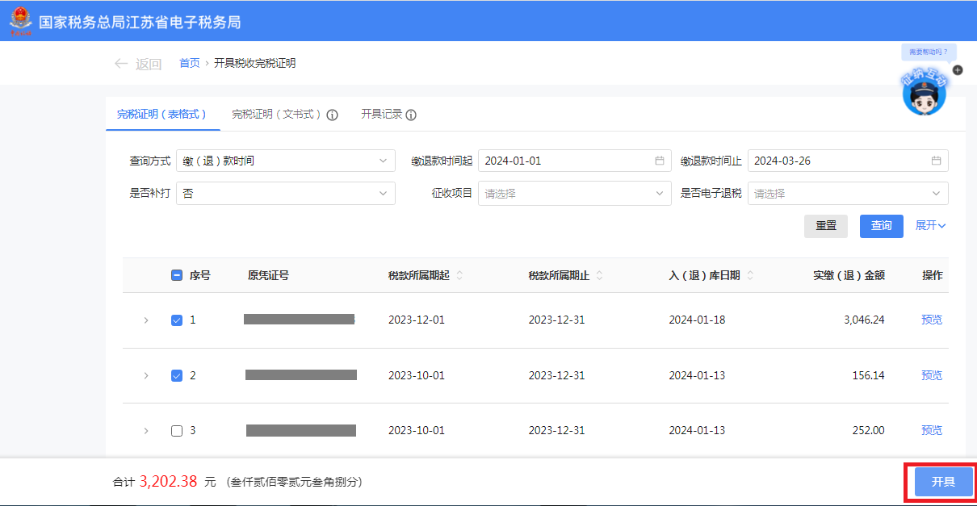
②系统跳转“开具成功”页面。
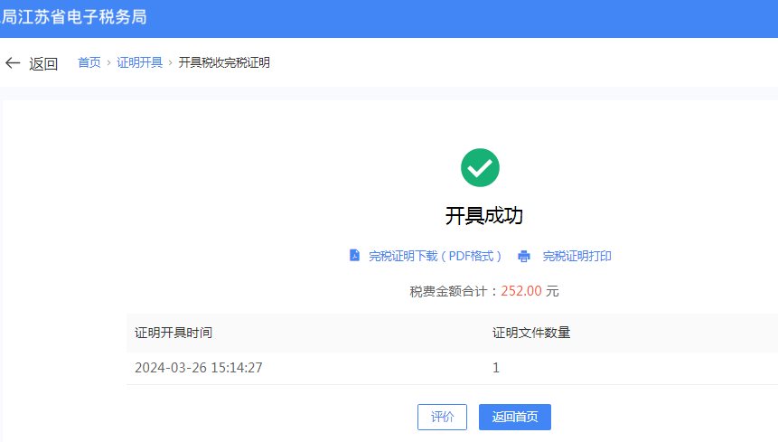

1.6.2预览后开具。
①点击【预览】。
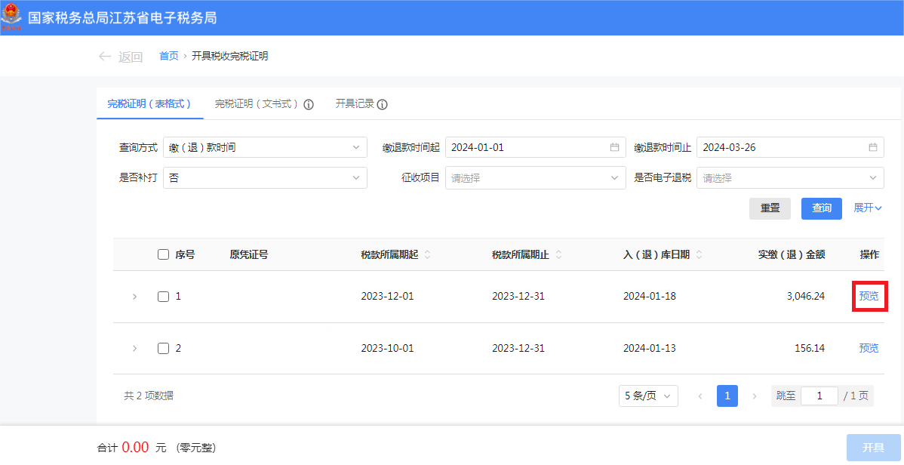
②系统跳转至“完税证明预览”页面，点击【开具】。
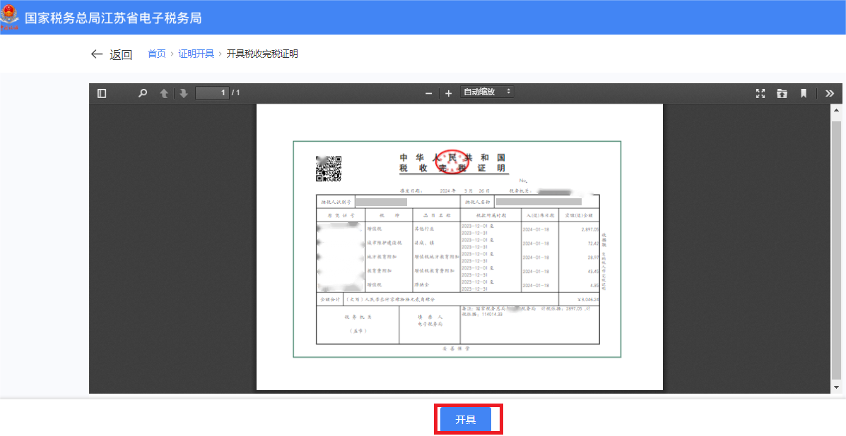
③系统跳转“开具成功”页面。
1.7同时勾选多笔数据后开具，如勾选的数据量太大（勾选开具的税款明细数量大于XX条，XX可点击“开具记录”旁边的图标查看），可到“开具记录”中下载开具的完税证明。
1.7.1勾选大量（勾选开具的税款明细数量大于100条）需要开具完税证明的凭证信息，点击【开具】。
1.7.2系统提示：“系统正在生成文件，完成后可到【开具记录】中下载，文件保留时效为12个小时。”，点击【确定】。

1.7.3回到完税证明开具页面，然后点击【开具记录】。
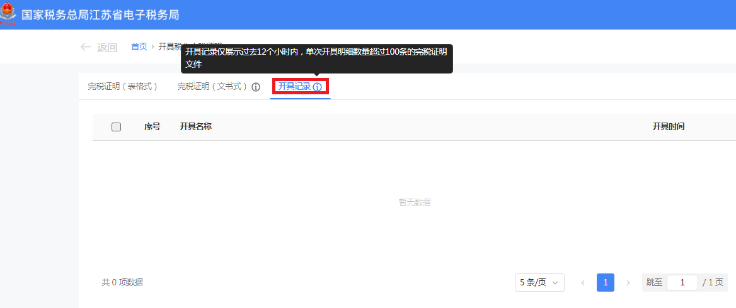
1.7.4勾选开具记录中的数据，然后点击【下载】按钮下载开具的完税证明。
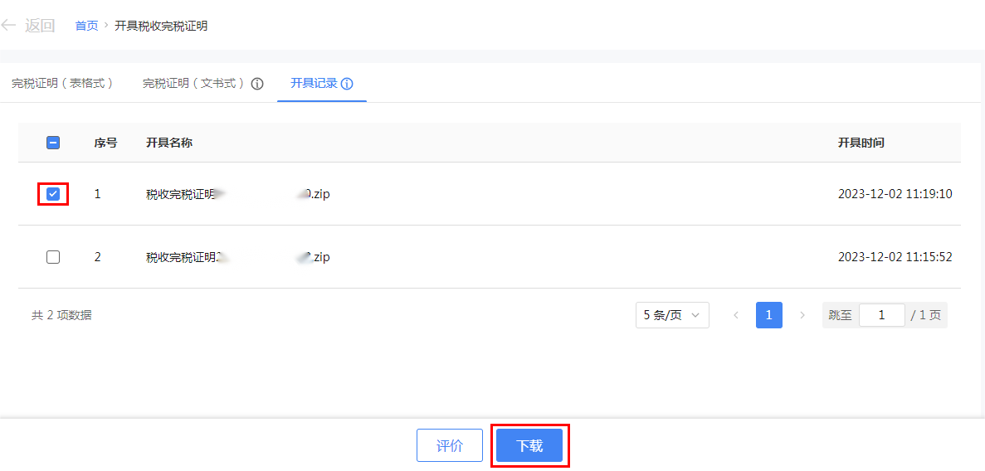
1.8开具成功后，可点击【完税证明下载（PDF格式）】，下载税收完税证明；也可点击【完税证明打印】，打印税收完税证明。点击【返回首页】返回首页。
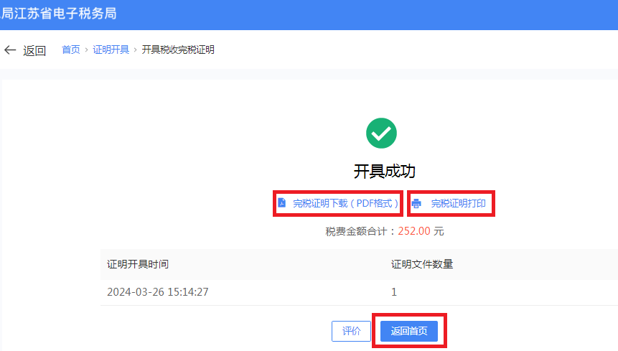
下载的文书证明（表格式）如下：
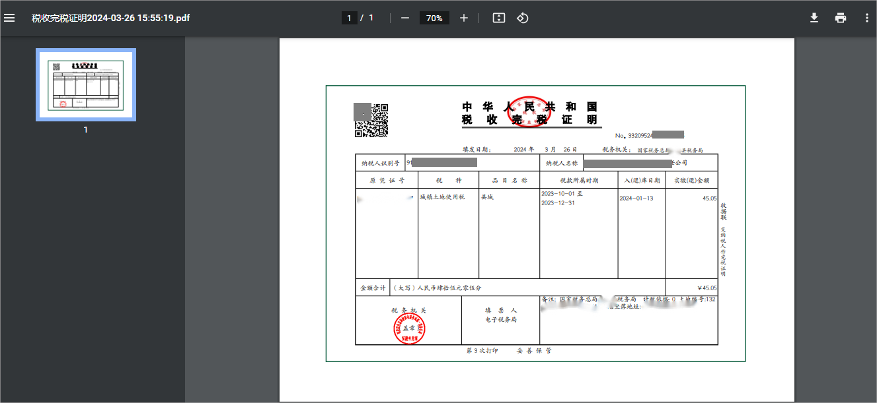

2.完税证明（文书式）
2.1纳税人需要申请对连续期间的纳税情况汇总开具完税证明的，选择“完税证明（文书式）”。
2.2选择查询方式为：税（费）属期（或缴（退）款时间）。选择缴退款时间起和缴退款时间止（或税款所属期起、税款所属期止），选择开具类型为明细（或汇总），点击【查询】。
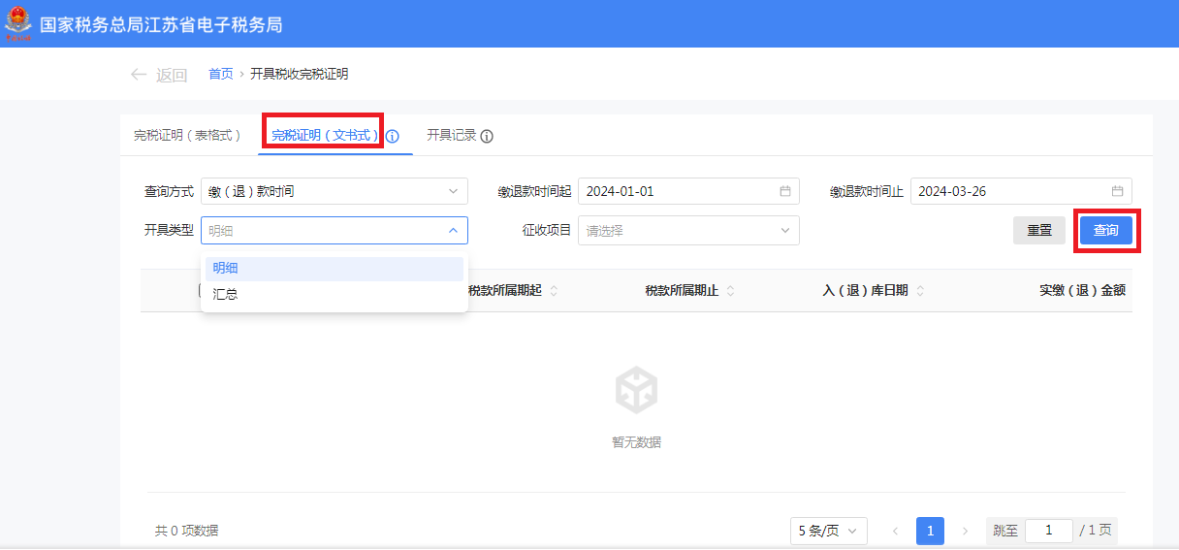
2.3查询出可开具完税证明的凭证信息，并勾选需要开具完税证明的凭证信息。纳税人可以选择直接开具或预览税收完税证明后开具。
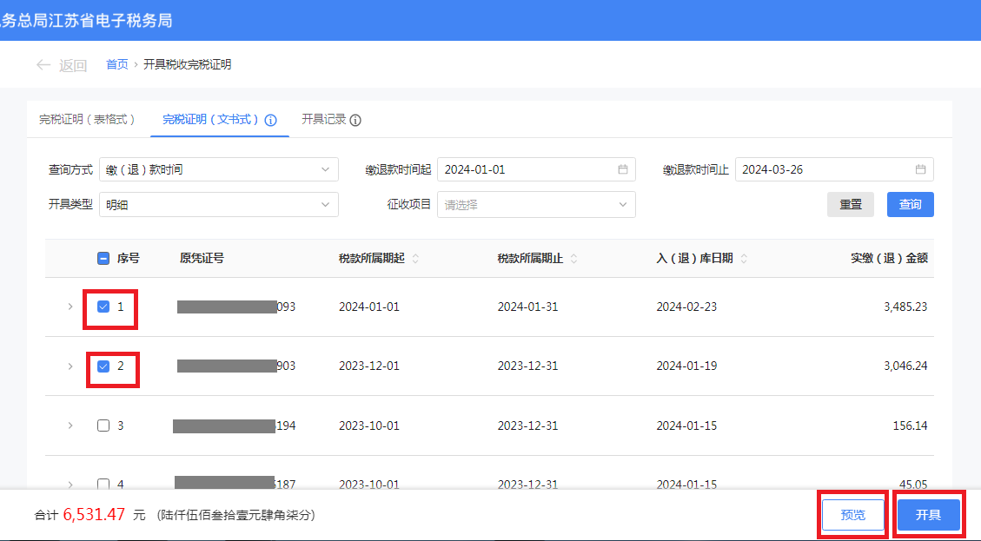
2.3.1直接开具。点击【开具】, 跳转“开具成功”页面。
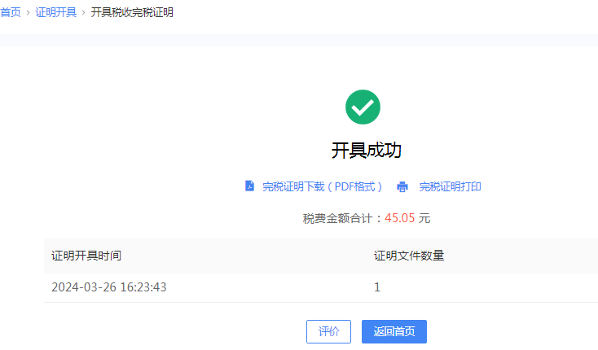
2.3.2预览税收完税证明后开具。点击【预览】, 系统跳转至“预览开具”页面，确认信息无误后，点击【开具】。
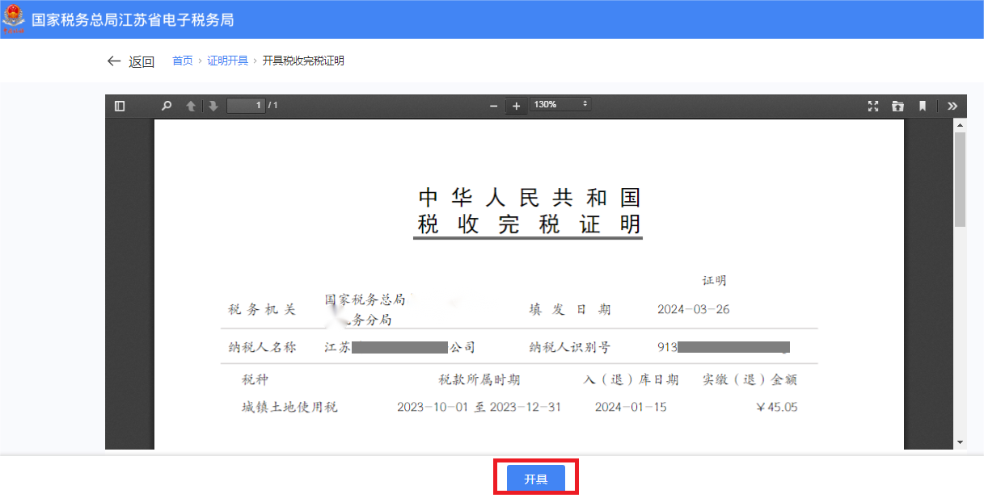
系统跳转“开具成功”页面。可点击【完税证明下载（PDF格式）】，下载税收完税证明；可点击【完税证明打印】，打印税收完税证明。可点击【返回首页】返回首页，可点击【评价】，对功能进行评价。
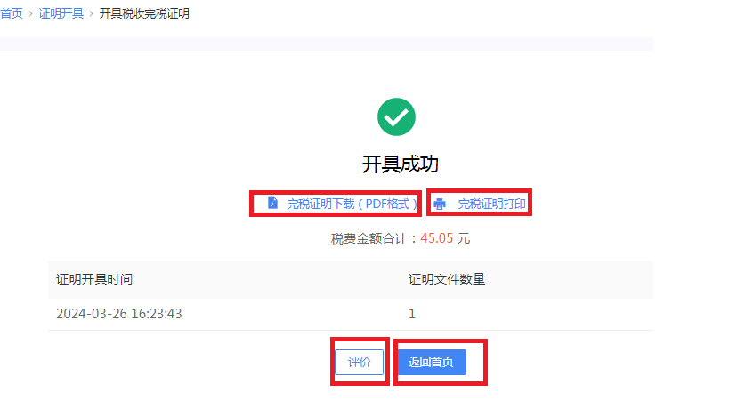
下载的文书证明（文书式）如下：
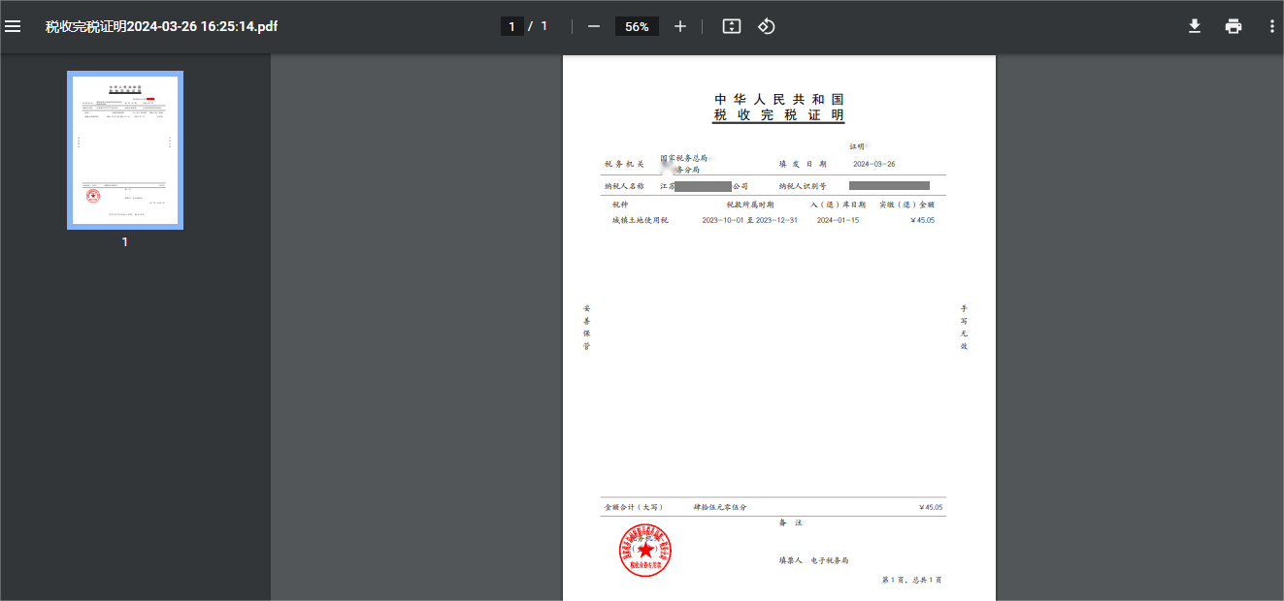

六、注意事项
1.纳税人对报送材料的真实性和合法性承担责任。
2.税收完税证明（文书式）不得作为纳税人的记账或抵扣凭证。
3.扣缴义务人代扣、代收税款后，已经向纳税人开具税法规定或国家税务总局认可的记载完税情况的其他凭证，纳税人可以申请换开完税凭证。其中所称“已经向纳税人开具税法规定或国家税务总局认可的记载完税情况的其他凭证”是指记载车船税完税情况的交强险保单、记载储蓄存款利息所得税完税情况的利息清单等税法或国家税务总局认可的能够作为已完税情况证明的凭证。
4.对同一笔税费只能进行一次“换开”或“转开”，已经“换开”或“转开”的，只能进行补开，即“是否补打”只能选择“是”。
5.个人所得税纳税人就税款所属期为2019年1月1日（含）以后缴（退）税情况申请开具证明的，税务机关为其开具个人所得税《纳税记录》，不再开具税收完税证明（文书式）。
6.纳税人遗失《出口货物完税分割单》、印花税票和《印花税票销售凭证》，不能重新开具。
7.纳税人提供加盖开具单位的相关业务章戳并已注明扣收税款信息的“成交过户交割凭单”或“过户登记确认书”，可以向证券交易场所和证券登记结算机构所在地的主管税务机关申请出具《税收完税证明》。

七、常见问题
1.出现查询不到需要转开的税收完税证明有那些原因？
答：原因一，在查询需要转开的税收完税证明时，税款不是通过横向联网电子缴税系统缴纳的。原因二，在查询需要转开的税收完税证明时，税款是通过横向联网电子缴税系统缴纳的，但是不是首次转开。（部分因网络延迟等原因，导致系统默认非首次转开，可通过选择是否补打来进行查询。）

